Бюджет для граждан
к решению Совета Знаменского муниципального образования № 44 от 25 декабря 2017 года « О бюджете Знаменского муниципального образования на 2018 год»

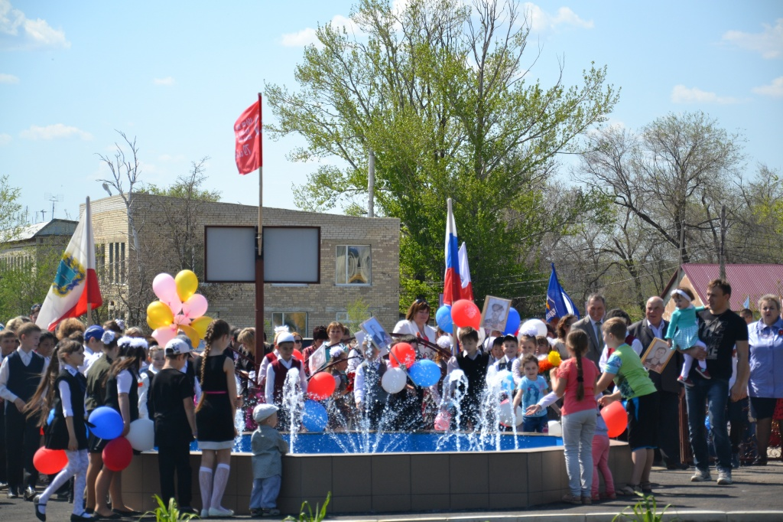

Уважаемые жители Знаменского муниципального образования.
Одной из главных задач бюджетной политики является обеспечение прозрачности и открытости бюджетного процесса. Для привлечения большого количества граждан к участию в обсуждении вопросов формирования бюджета района и его исполнения разработан «Бюджет для граждан».
«Бюджет для граждан» предназначен прежде всего для жителей , не обладающих специальными знаниями в сфере бюджетного законодательства. Информация «Бюджет для граждан» в доступной форме знакомит граждан с основными характеристиками бюджета Знаменского муниципального образования.
Бюджетный процесс - ежегодное формирование и исполнение бюджета
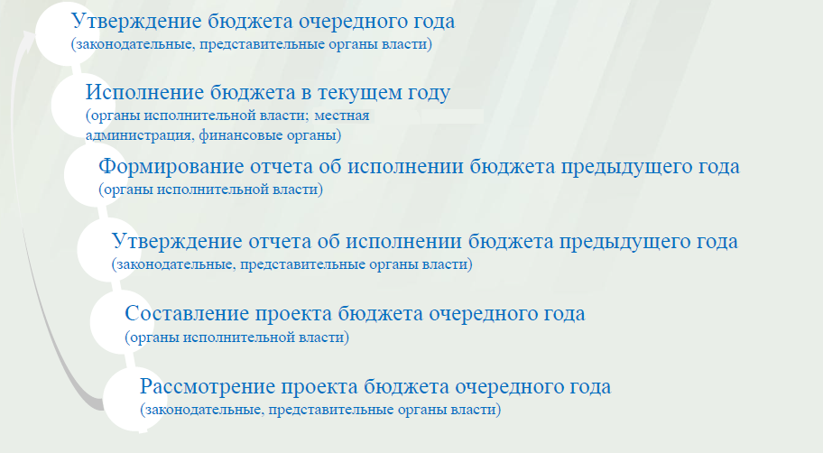
Что такое бюджет?
Бюджет – это план доходов и расходов на определенный период.
Бюджет Знаменского муниципального образования
тыс. руб.
Показатели | Отчет  2016 год | Оценка 2017 год | План  2018 года
Доходы, в том числе | 3236,2 | 3228,7 | 3751,2
Налоговые, неналоговые доходы | 2905,4 | 3006,0 | 3512,1
Безвозмездные поступления | 330,8 | 222,7 | 239,1
Расходы, в том числе | 2754,3 | 3256,4 | 3751,2
Общегосударственные вопросы | 1598,8 | 1970,4 | 2102,9
ЖКХ | 874,0 | 946,8 | 418,9
Национальная экономика |  | 35,0 | 40,0
Национальная оборона | 160,0 | 153,9 | 166,7
Другие расходы | 121,5 | 150,3 | 1022,7
Баланс (доходы-расходы)  (-)Дефицит или профицит(+) | 481,9 | -27,7 | 0
Зачем нужны бюджеты?
Для выполнения своих задач муниципальному образованию необходим бюджет, который формируется за счет сбора налогов и безвозмездных поступлений направляемых на финансирование бюджетных расходов.
Основные характеристики бюджета
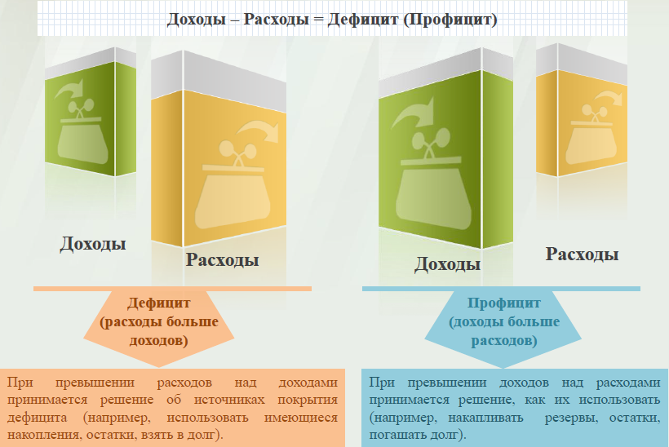
Дефицит и профицит
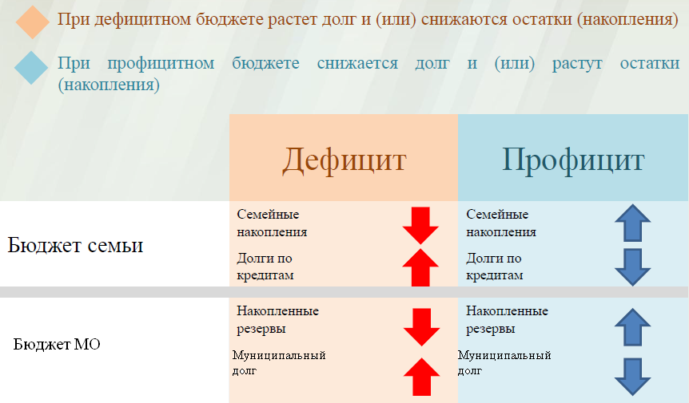

Доходы бюджета
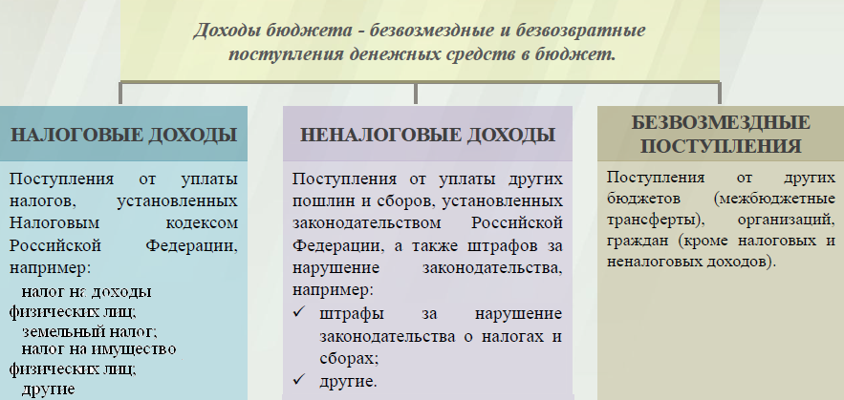
Межбюджетные трансферты - основной вид безвозмездных перечислений
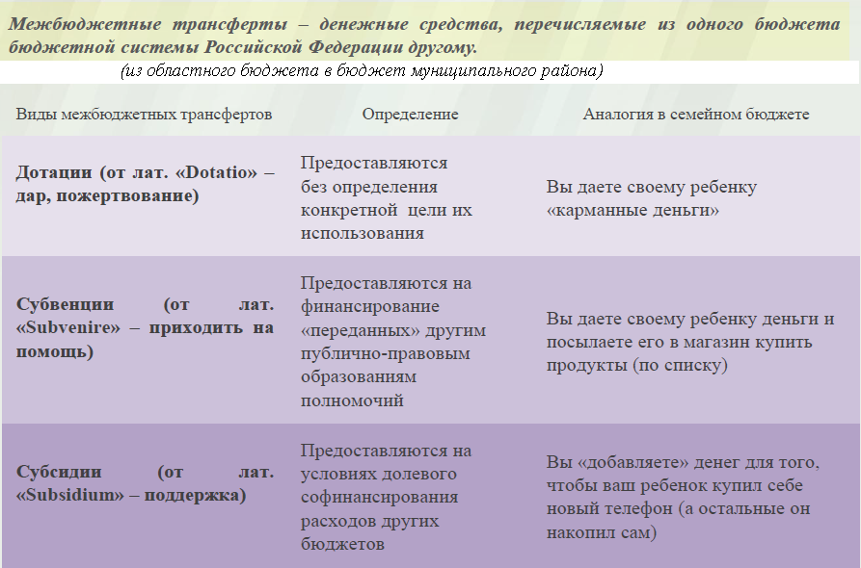

Федеральные, региональные и местные налоги
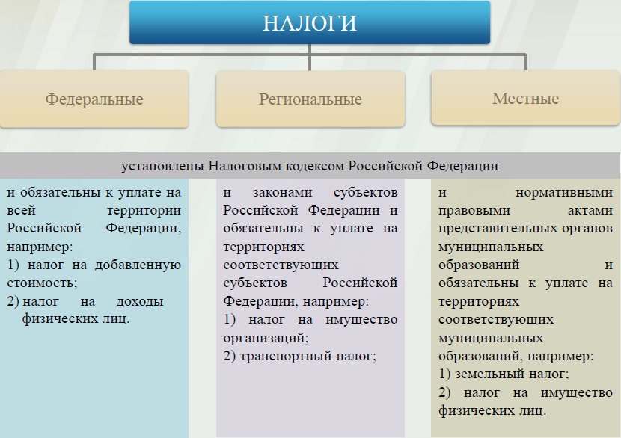

Налоги, зачисляемые в бюджет муниципального образования в 2018 году
Налог на доходы физических лиц | Налог на имущество физических лиц | Земельный налог
3 % 100 % 100 %

Местный бюджет

Структура доходов бюджета Знаменского муниципального образования
тыс. руб.
Наименование доходов | Отчет  2016 год | Оценка 2017 год | План  2018 года
Налоговые доходы всего: | 2890,4 | 3000,0 | 3509,0
в том числе
налог на доходы физических лиц | 358,1 | 700,0 | 558,0
единый сельскохозяйственный налог | - 30,0
налог на имущество физических лиц | 228,4 | 200,0 | 330,0
земельный налог | 2333,9 | 2100,0 | 2620,0
госпошлина | - |  | 1,0
Неналоговые доходы всего: | 15,0 | 6,0 | 3,1
в том числе
штрафы, санкции и возмещение ущерба | 15,0 | 6,0 | 3,1
Безвозмездные поступления всего: | 330,8 | 222,7 | 239,1
в том числе
дотации бюджетам субъектов Российской Федерации и муниципальных образований | 66,8 | 68,8 | 72,4
субвенции бюджетам субъектов Российской Федерации и муниципальных образований | 160,0 | 153,9 | 166,7
прочие безвозмездные поступления | 104,0
Итого доходов: | 3236,2 | 3228,7 | 3751,2

Структура доходов
В 2016 году доходы составили – 3236,2 тыс. руб.

Оценка доходов в 2017 году составила – 3228,7 тыс. руб.

Доходы бюджета в 2018 году составят – 3751,2 тыс. руб.

Доходы бюджета Знаменского муниципального образования
в расчете на 1 жителя
( численность населения Знаменского муниципального образования
на 01.01.17г. 1601 человек)
руб.
Наименование доходов | 2016 год  отчет | 2017 год оценка | 2018 год проект
Доходы всего, в том числе : | 2022,0 | 2017,0 | 2343,0
налоговые и неналоговые доходы | 1815,0 | 1878,0 | 2194,0
безвозмездные поступления | 207,0 | 139,0 | 149,0

Налоговые и неналоговые доходы бюджета муниципального образования прогнозируются в сумме 3512,1 тыс. рублей.
Основными бюджетообразующими доходами бюджета муниципального образования являются земельный налог, налог на доходы физических лиц и налог на имущество физических лиц.

РАСХОДЫ.
Расходы бюджета – выплачиваемые из бюджета денежные средства.
В каких единицах измеряются параметры бюджетов
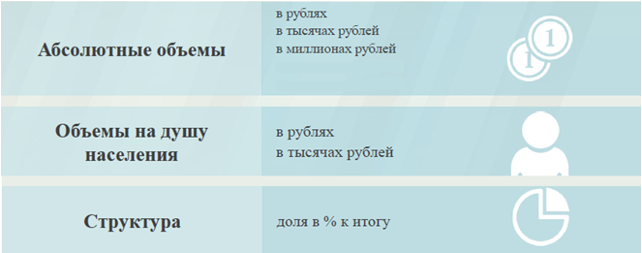

Расходы по основным функциям бюджета муниципального образования.
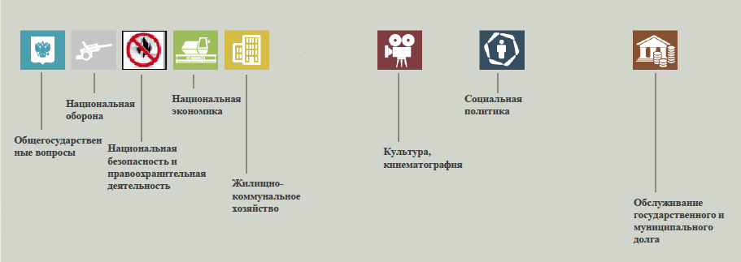
Структура расходов бюджета Знаменского муниципального образования по разделам в 2016-2018 годах.
%
Раздел | Наименование | 2016г | 2017г | 2018г
 | Всего | 100 | 100 | 100
01 | Общегосударственные вопросы | 58,0 | 60,5 | 56,1
02 | Национальная оборона | 5,8 | 4,7 | 4,4
04 | Национальная экономика | 0,6 | 1,1 | 1,1
05 | Жилищно-коммунальное хозяйство | 31,8 | 29,1 | 11,2
06 | Культура и кинематография | 0,9 | 0,9 | 24,0
10 | Социальная политика | 2,9 | 3,7 | 3,2

Расходы бюджета Знаменского муниципального образования по основным разделам на душу населения
руб.
Раздел | Показатель | 2016г | 2017г | 2018г
05 | Жилищно-коммунальное хозяйство | 542,2 | 591,38 | 261,65
08 | Культура, кинематография | 14,91 | 18,92 | 563,83
10 | Социальная политика | 50,79 | 74,95 | 74,95
01 | Содержание работников органов местного самоуправления | 991,79 | 1230,73 | 1313,49
 | Итого расходы местного бюджета | 1708,6 | 2033,97 | 2343,03

Руб.

Расходы бюджета Знаменского муниципального образования запланированы на 2018 год в сумме 3751,2 тыс. руб. Общий объем и структура расходов представлена в следующей форме:
тыс. руб.
Расходы |  | Отчет  2016 год | Оценка 2017 год | План  2018 года
Общегосударственные  вопросы |  | 1598,8 | 1970,4 | 2102,9
Национальная оборона |  | 160,0 | 153,9 | 166,7
Национальная экономика |  | 15,6 | 35,0 | 40,0
Жилищно-коммунальное хозяйство |  | 874,0 | 946,8 | 418,9
Культура, кинематография |  | 24,0 | 30,3 | 902,7
Социальная политика |  | 81,9 | 120,0 | 120,0
Обслуживание государственного муниципального долга
ИТОГО расходов: |  | 2754,3 | 3256,4 | 3751,2

Диаграмма (Доля протяженности автомобильных дорог общего пользования местного значения, не отвечающих нормативным требованиям, в общей протяженности автомобильных дорог общего пользования местного значения в целом по муниципальному образованию.)

